Årsmelding 2019 – Leinstrand IL Skøyteavdeling

Styrets sammensetning i 2019:
- Astrid Vårvik Nordheim, leder
- Inger Sundsvold, styremedlem
- Grunde Njøs, styremedlem
- Sille Jagtøyen, styremedlem
- Lars Brechan, styremedlem
- Pål Høyer, varamedlem

Skøyteavdelinga har avholdt 6 styremøter i 2019.

Andre som har hatt verv for skøyteavdelinga i 2019:
- Einar Holstad, kasserer i Sør-Trøndelag Skøytekrets og overdommer for Leinstrand il
- Håvard Winter Storler, starter
- 3 stk. har gått starterkurs i nov.19 og er utdannet startere. Dette er Einar Holstad, Kristian Sundsvold og Pål Høyer.

Trenere og løpere:
Leinstrand il, skøyteavd. har for inneværende sesong 26 løpere i yngres gruppe som er fra 8-13 år, 1 junior A, og 2 senior, samt 3 veteraner. I tillegg kommer skøyteskolen som rekrutterer til den yngre gruppa.

Klubben hadde følgende treningsgrupper i 2019:
- Rekrutt/yngres gruppa, 8-13 år.
Grunde Njøs, Sondre Vårvik Nordheim, Merethe Tvedt og Astrid Vårvik Nordheim er trenere for denne yngste treningsgruppa. Dette er ei gruppe med ca 26 barn. Denne gruppa har sine treninger på Leangen hurtigløpsbane. Fra nov. -19 har vi et godt samarbeid med Tsk og Spkl Falken på treningsøktene, der løperne blir gruppert på tvers av klubbene.
- Grunde Njøs og Astrid Vårvik Nordheim hadde også ansvaret for skøyteskolen ses. 18/19 med god støtte fra Johanne Ekren, Ingvar Winther Storler, og Pål Ekren. Skøyteskolen 19/20 startet opp 6. desember og det har til nå vært innom 25 barn. Her har vi også fått med tidligere skøyteløper, Malin Indergård som instruktør.

Carina har inneværende sesongen(19/20) hatt et samarbeid med Mjøsteam, Hamar. Emilie Jagtøyen trener sammen med Spkl Falken sin juniorgruppe, som er et samarbeid mellom klubbene.
Camilla Lund ble i april tilbudt plass på talent-22 landslaget (rekruttlandslaget) av Norges skøyteforbund, noe hun takket ja til.
Astrid Vårvik Nordheim var en av instruktørene på NSF skøytecamp under sommerisen på Hamar. En 6-dagers samling for løpere i Norge i alderen 11-16 år. Vi hadde i tillegg med 11 deltager fra klubben på denne samlingen.
Styret ønsker å rette en stor takk til våre trenere for de mange timene de legger ned til det beste for løperne og for klubben.

Sportslig aktivitet:
Det ble et varierende vintervær i forhold til isflata på Klett. Vi fikk is på Klett ca. 16. des-18 og den hadde vi i 1 uke før mildværet kom. Vi hadde ikke is igjen før 21. januar. Da ble det en kuldeperiode som varte til ca 14. februar. Så satte mildværet inn igjen. Før jul (2018) hadde vi skøyteskole på Leangen 2 mandager og 1 gang på klett den 17. des. Etter nyttår ble det 2 ganger på leangen før vi fikk 4 ganger på klett med skøyteskole. De tre siste gangene med stor deltagelse på mellom 40-50 stk. Vi hadde også besøk av Byneset allidrett med 12-14 stk den 04.02. og 11.02. Disse mandagskveldene er preget av mye lek på isen og er en viktig del av rekrutteringsprosessen for skøyteavdelingen. Vi fikk arr. skøytekarusell 3 ganger og klubbmesterskap for de under 12 år på isflata på Klett. Det var 34 stk i alderen 5-12 år som deltok på klubbmesterskapet.
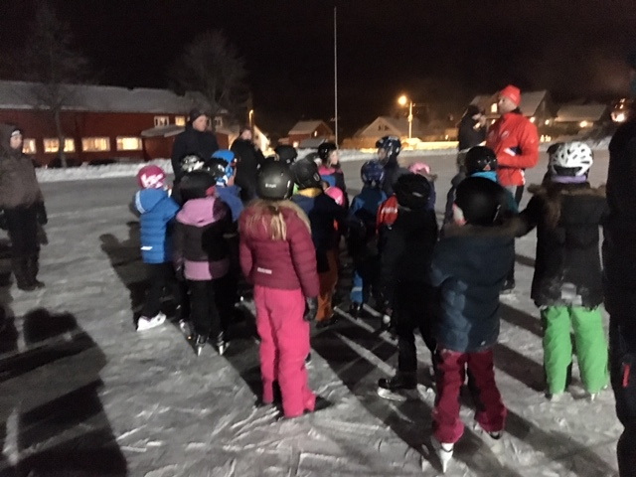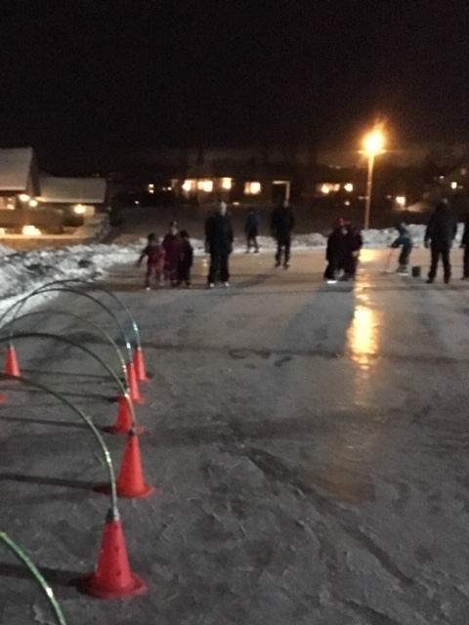
skøyteskole på Klett

Klubbmesterskap for de over 11 år ble arrangert på Leangen i begynnelsen av mars-19 i samarbeid med sp.kl. Falken og Tsk.
De eldste løperne var også i år på sommerisen i Hamar de 2 første ukene i august. Der fikk de gått mye på is og terpet teknikk.
Vi hadde også med 11 løpere på NSF’s sommercamp under sommerisen på Hamar. Dette var en 6-dagers samling for løpere i Norge i alderen 11-16 år i regi Norges skøyteforbund. Campen holdt til på Toneheim Folkehøyskole, 2-3 km unna Vikingskipet. Det ble mye istrening og stor fremgang på våre løpere under uka.

Camilla Lund har vært opptatt med mange samlinger i løpet av sommeren/høsten sammen med talent-22-landslaget. Mye sykdom i høst og før jul gjorde at Camilla ikke fikk den optimale førjulssesongen.

De yngre fra 13 år og nedover var på helgesamling i Kristiansund, 25.-27..oktober. Kr.sund har fått en ny flott ishall. Hele 50 stk med løpere/foreldre og trenere så fram til denne samlinga. Noe sykdom inn mot den helga gjorde at vi tilslutt telte 43 stk. 21 løpere samt 4 trener hadde satt av helga til trening og sosiale aktiviteter. Det ble en svært vellykket samling. Denne gruppa har også hatt dagsturer til Fosenhallen i høst da isen på Leangen hurtigløpsbane ble forsinket med 14 dager.
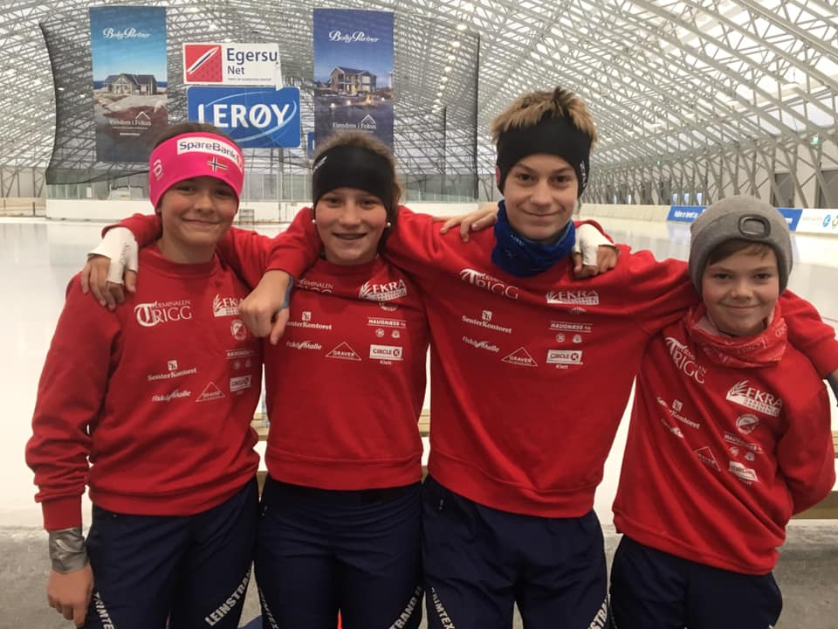
Caroline, Tuva, Leon og Gard (alle 2006-modeller) debuterer i Landsmesterskapet i februar-20.
Bildet tatt under samlinga i Kristiansund.

Sportslige resultater:

World Cup:
Camilla Lund var en av utøverne under World Cup på Hamar 01.-03. februar 2019. Hun var også tatt ut til World cup 1 i Minsk 9.-10. nov men måtte melde forfall pga sykdom. Camilla kom seg noenlunde til at hun kunne delta på World Cup 2 i Tomaszow i Polen 14 dager etterpå. Sykdommen hang dessverre ennå i så det ble en tung 3000m i B-pulja.

Neosenior (U23 World cup):
Carina debuterte i junior/neosenior WC i Helsinki Baselga 26.-27. januar 2019. Carina er inne i sitt 2. år som neosenior. Hun ble også tatt ut til junior/ neo-senior world cup i Baselga, Italia, 9.-10. februar 2019.
Carina var en av Norge’s deltagere i junior/neosenior world cup både i Bjugn 9.-10. nov. og i Enchede, Nederland 23.-24. november, hvor løpene i Enchede var oppløftende for Carina’s del. Hun er inne i sin nest siste sesong som neosenior/u23. (ses. 19/20).

NM sprint 2019 ble arrangert i Gol 29.-30.12 2018!! Fra Leinstrand var det 3 uttatte løpere.:
- Emilie Jagtøyen, damer junior, nr 15 sammenlagt
- Carina Jagtøyen, damer senior, nr. 5 sammenlagt
- Ivar Njøs, senior, nr 16 etter 1. dag, måtte melde forfall på 1000m 2.dag pga skade

NM allround 2019 ble arrangert i Arendal 29.-30.12 2018 !! Camilla Lund representerte klubben og det gjorde hun med bravur.
- Nr 3 sammenlagt etter 4 løp
- Nr. 1 på 5000m
- Nr. 2 på 3000m
- Nr. 4 på 500m og 1500m

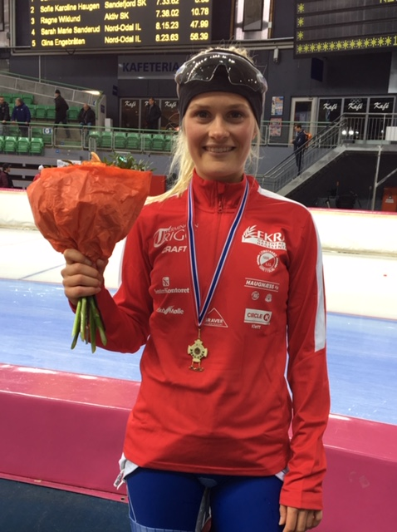

Norges Cupen 18/19
Vi hadde 4 løpere som deltok på de forskjellige Norges cupene i løpet av sesongen. Carina Jagtøyen fikk en 3. plass sammenlagt i Damer senior, mens søster Emilie kom på 3. plass i Damer junior .
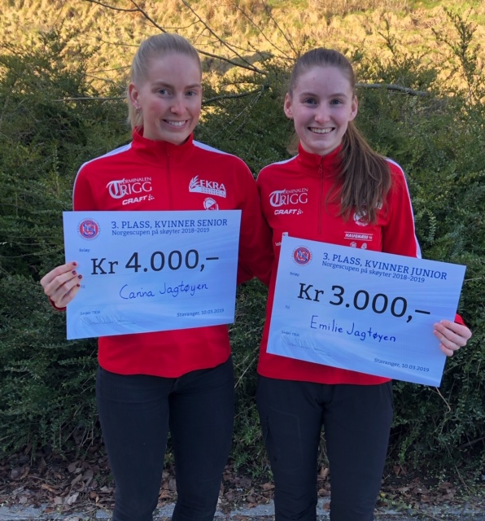

Rekruttene/10-12 åringene har gjennom sesongen deltatt på kretsstevner/rekruttløp på Leangen. Klubben har dominert listene på kretsstevnene med sine mange deltagere.
Sesongens store «happening» var Sandefjordløpet 2019 som ble arrangert i Vikingskipet 02.-03. mars. Dette stevnet er et barne- og ungdomsstevne fra rekrutt til 16 år samt gjesteklasse. Her tilbyr vi alle våre løpere å være med. Dette er årets sosiale tur og for mange av de yngre er det stort å få gått i Vikingskipet og å være med på et så stort stevne med over 300 deltagere. Vi hadde med 18 løpere fra rekr-12 år samt vår veteran Ivar Njøs i gjesteklassen, og var med dette nest største klubb i antall påmeldte løpere . Det ble rekordras på personlige rekorder til de yngste løperne og alle gikk rundt med et stort smil. På lørdag kveld var det felles middag på Pizzanini for Leinstrand-gjengen. Sandefjordløpet 2020 går av stabelen 6.-8. mars, og der har vi allerede over 50 stk barn m/foreldre som vil være med.

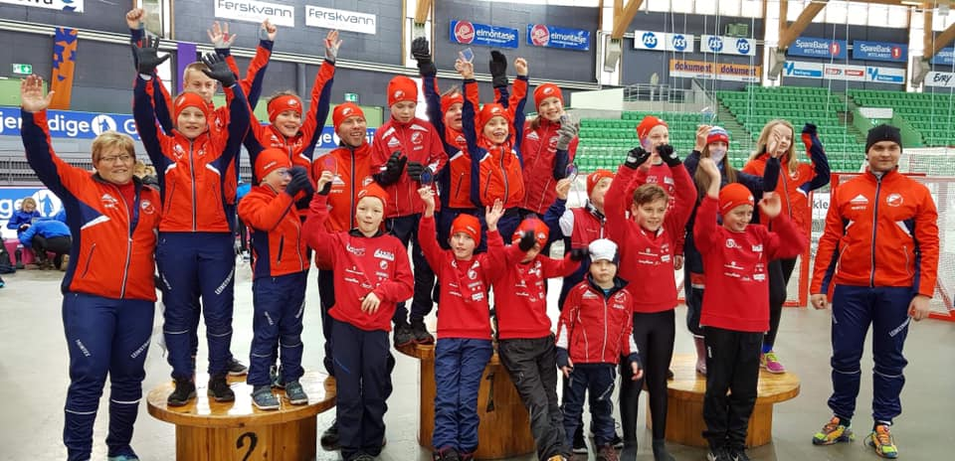

Anlegg
Vi fikk en varierende vinter sesongen (18/19). Vi kunne tilby is på vår egen bane på Klett 1 uke før jul-18 og 4 uker fra 21. januar til 14. februar 2019. Vi arrangerte både skøyteskole og skøytekarusell samt klubbmesterskap for de minste i løpet av vinteren. Været er utfordrende for vår aktivitet på Klett. Det er svært viktig for avdelinga at vi har is på Klett om vinteren med tanke på rekrutteringa. Tusen takk til Trondheim kommune for at de lager fin is på Klett. Også tusen takk til våre «lokale» brøytere som har brøytet banen ved mye snøfall.
I begynnelsen av november-19 fikk vi satt opp 4 nye lysstolper og gravd strømkabler på dugnad. Tusen takk til Graver v/Svein Tore Sæther for all hjelp. Lysarmaturene ble også montert i begynnelsen av desember. Vi fikk islagt banen til den 16.desember men mildværet som kom 29. desember gjorde at isen sakte med sikkert forsvant. I skrivende stund, 10. februar er det fortsatt varierende vær og svært mildt til å være vinter. Skøyteskolen har vi måttet flyttet til Leangen hurtigløpsbane inntil videre.

Med de milde vintrene vi har hatt og kommer til å få fremover pga utfordringer med klimaet, så håper vi at prosjektet med skøytehallrekrutteringshall) - interkommunalt anlegg blir en realitet i fremtiden. Ikke minst med tanke på den forankringa skøytesporten har hatt på Leinstrand gjennom mange, mange år.

Arrangementer
I 2019 arrangerte Leinstrand 3 kretsstevner inkl. KM på Leangen. Kretsstevne 19. januar og 09. februar som var kombinert kretsstevne (under 12 år) og kretsmesterskap fra 12 år. Vi arrangerte også kretsstevne 30. nov. Vi var også medarrangør på rekruttstevne 16. februar og 28. desember(romjulsløpet). Hver søndag mens vi hadde is på klett så hadde vi åpen kafe i Klubbhuset noe som var godt besøkt. Videre så hadde vi aktivitetsdag med Nypvang skole nede på skøytebanen. Det var et populært tiltak. Vi lånte ut skøyter til de som ønsket det. Også noen lærere fikk prøvd seg på utlånsskøyter. Vi arrangerte også familiedag nede på skøytebanen vår søndag 3. februar med aktiviteter og åpen kafe i klubbhuset. Her også lånte vi ut skøyter og støttespillere/bjørner. Et flott vær gjorde at det ble et vellykket arrangement med mye besøk.
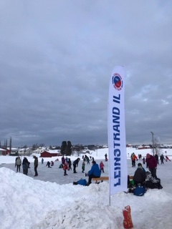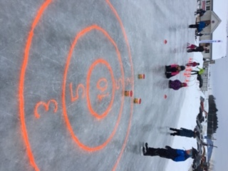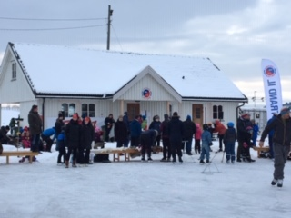

Økonomi
Skøyteavdelinga fikk et år med god aktivitet og en omsetning på ca 525000,- og et driftsresultat på ca kr. 11000,-.
Styret ønsker å berømme løpere og foreldre for kjempegod dugnadsinnsats også dette året. Vi ønsker også å takke for de veldig viktige bidragene vi får fra Idrettsbingoen i Trondheim.

Vi takker også våre sponsorer som har støttet aktiviteten i skøyteavdelingen.
Våre sponsorer i 2019 har vært:
- Terminalen Rigg AS
- Ekra Gartneri og Hagesenter AS
- Senterkontoret ved Melhustorget
- Haugnæss AS
- Circle K, Klett
- Fiskå Mølle Trøndelag AS
- Robito as
- Egon City Syd

Tusen takk til Sportshuset, Melhus (mx sport) for støtte til premier på våre kretsstevner.

For styret
Astrid Vårvik Nordheim
Skøytestyrets leder

